 | STAATSCOURANT | Nr. 7166
 | STAATSCOURANT | 13 april
 | STAATSCOURANT | 2012
 | Officiële uitgave van het Koninkrijk der Nederlanden sinds 1814.

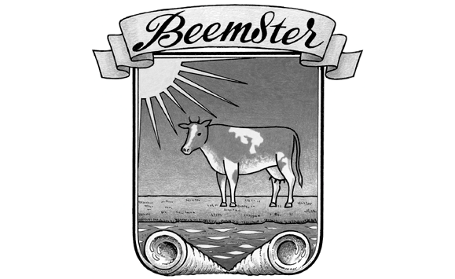
Nieuwe kaasmakerij ten behoeve van CONO Kaasmakers

Projectbesluit/bouwvergunning eerste fase
Burgemeester en wethouders van Beemster maken bekend dat zij een projectbesluit (art. 3.10 Wro oud) tevens bouwvergunning eerste fase (art. 56a Woningwet oud) hebben verleend voor het bouwen van een nieuwe kaasmakerij ten behoeve van CONO Kaasmakers, Rijperweg 20 te Westbeemster.
Het projectbesluit/bouwvergunning eerste fase met bijbehorende stukken ligt 6 weken vanaf 16 april tot en met 28 mei 2012 ter inzage bij de sector Grondgebied van de gemeente Beemster, Rijn Middelburgstraat 1 te Middenbeemster.
Tegen het ontwerpbesluit zijn geen zienswijzen naar voren gebracht. Belanghebbenden, die redelijkerwijs niet kan worden verweten dat zij geen zienswijze naar voren hebben gebracht, kunnen gedurende de terinzagetermijn beroep instellen bij de rechtbank te Haarlem (sector Bestuursrecht, Postbus 956, 2003 RA Haarlem).
Het ingediende beroep schorst de werking van het besluit echter niet. Indien onverwijlde spoed dit vereist, kan een verzoek om voorlopige voorziening worden ingediend bij de Voorzieningenrechter van de rechtbank te Haarlem (sector Bestuursrecht, Postbus 956, 2003 RA Haarlem).
Voor verdere informatie kunt u zich wenden tot de sector Grondgebied van de gemeente Beemster via telefoonnummer (0299) 68 21 21.

